 **Clafoutis Saumon-Fenouil**

[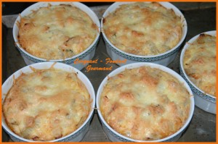](https://croquantfondantgourmand.com/wp-content/uploads/2008/09/Clafoutis-saumon-fenouil-septembre-2008-014-copie.jpg)**Pour 6 croquants-gourmands :  
- 600g de pavés de** [**saumon**](http://recettes.de/saumon) **- 1 kg de** [**fenouils**](https://recettes.de/fenouil) **- 300 g de crème fraîche  
- 4 œufs  
- 2 càs bombées de farine  
- huile d'olive  
- sel & poivre  
- 100 g de** [**comté**](https://recettes.de/comte) **râpé**  
**6 petites cocottes légèrement huilées ou 1 plat à gratin**  
**Préchauffage du four à 180°C** [Position four chaleur tournante _png](https://croquantfondantgourmand.com/wp-content/uploads/2014/01/Position-four-chaleur-tournante-_png.jpg)  
  
Nettoyer les fenouils et les couper en lamelles.  
Faire dorer les lamelles de fenouil dans une sauteuse avec un filet d'huile d'olive jusqu'à ce qu'elles "s'assouplissent".  
Couper les pavés de saumon en gros dés.  
Ajouter les dés de saumon aux fenouils.  
Laisser cuire l'ensemble quelques minutes à feu vif en remuant.  
Assaisonner en sel et poivre.Répartir le mélange dans un grand plat à gratin ou dans 6 plats individuels.  
Dans un saladier, mélanger les œufs, la farine, la crème, du sel et du poivre.  
Verser cette crème sur le mélange saumon-fenouil.  
Parsemer de comté râpé, et mettre au four pendant 30 minutes.  
Servir le Clafoutis chaud ou tiède.